附表2桃園市政府性別培力、宣導執行成果表
(每課程/活動填報1表)
項次 | 項目 | 資料內容 | 備註
1 | 主辦單位 | 政府單位，名稱：桃園市桃園區公所  民間單位，名稱：__________ | 分為政府單位或民間單位
2 | 協辦單位 | 政府單位，名稱：桃園區各里辦公處  民間單位，名稱：___________ | 分為政府單位或民間單位
3 | 年度 | 110
4 | 課程/活動日期 | 110/4/6-110/4/8
5 | 課程/活動名稱 | 桃園市桃園區公所110年度里鄰長聯誼暨研習訓練活動(第4梯次)
6 | 課程/活動對象 | 里長、鄰長、里幹事及相關工作人員
7 | 辦理形式 | 觀看影片、演講 | 演講、電影賞析與導讀(討論會)、工作坊、讀書會等。
8 | 課程/活動類別 | 性別平等政策綱領  權力、決策與影響力  就業、經濟與福利  教育、文化與媒體  人身安全與司法  人口、婚姻與家庭  健康、醫療與照顧 環境、能源與科技  性別主流化的發展與運用  歷史發展與總體架構  工具概念與實例運用  性別統計  性別影響評估  性別預算  性別分析  性別基礎概念或性別平等意識培力  CEDAW  其他新興議題
9 | 課程/活動簡介(大綱) | 本活動係為加強各里鄰基層建設推展，促進里鄰長及協助里鄰基層工作相關人員之情感交流，並宣導村里業務、災害防救及社會救助等服務事項，增進里鄰長專業知能與性別平等觀念，以發揮村里組織功能。 | 請以300字以內文字描述。
10 | 參加人數 | 共261人，分別為男性：113人；女性：148人。 | 課程/活動以人數為計，非人次。
11 | 相關照片 | 請提供2張以上電子檔照片，且須有簡要文字說明。 | 每張照片說明均為50字以內。
12 | 相關連結 | 無 | 請確認網路連結有效性。
13 | 聯絡方式 | 單位名稱：民政課  聯絡人姓名：郭啟仲先生  聯絡人電話：3348058#1114 | 請留意個資，勿填列全名及個人手機。
14 | 講師資料 | (1)姓名：劉秉薪  (2)職稱： 視導 | 請述明講師及其職稱。
15 | 滿意度分析 | 無 | 需包含統計分析，且需區分男女。
16 | 其他 | 無 | 均檢附電子檔即可。

執行成果照片

里鄰長聯誼暨研習訓練活動(第4梯次)性別平等宣導現場
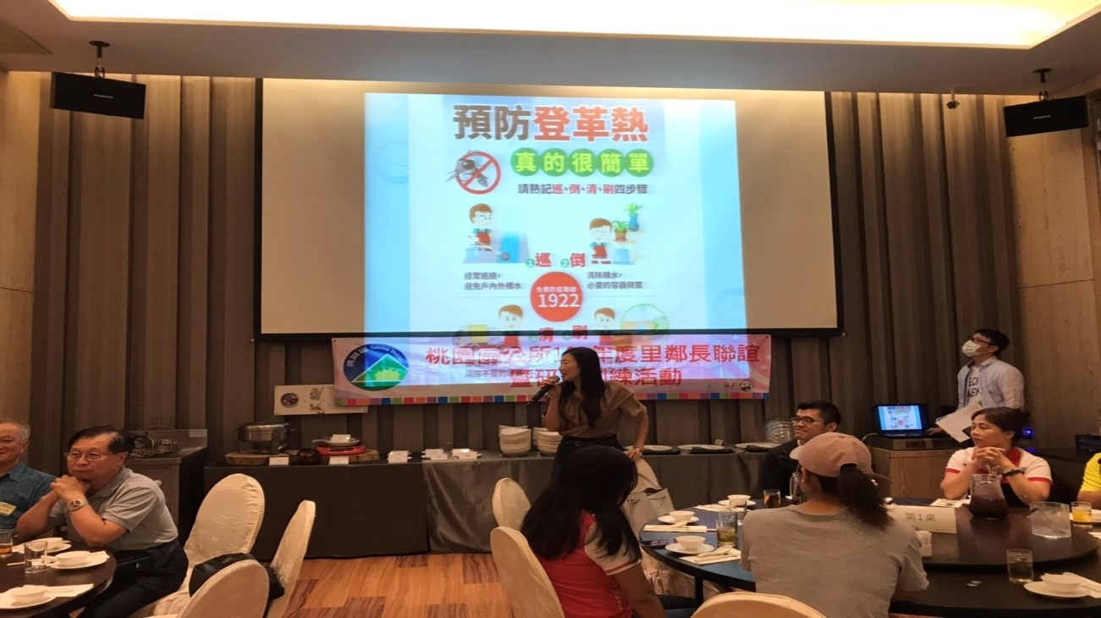
里鄰長聯誼暨研習訓練活動(第4梯次)性別平等宣導現場
